НА ОБРАЗОВАНИЕТО, МЛАДЕЖТА И НАУКАТА

ДЪРЖАВЕН ЗРЕЛОСТЕН ИЗПИТ ПО

ФИЗИКА И АСТРОНОМИЯ
1 септември 2010 г. – Вариант 2

УВАЖАЕМИ ЗРЕЛОСТНИЦИ,
Тестът съдържа 50 задачи по физика и астрономия. Задачите са два типа:
- задачи от затворен тип с четири отговора, от които само един е верен;
- задачи със свободен отговор.
Първите 40 задачи (от 1. до 40. вкл.) са от затворен тип с четири отговора (А, Б,
В, Г), от които само един е верен. Верния отговор на тези задачи отбелязвайте с черен
цвят на химикалката в листа за отговори, а не върху тестовата книжка. Листът за
отговори на задачите с избираем отговор е официален документ, който ще се проверява
автоматизирано, и поради това е задължително да се попълва внимателно. За да
отбележите верния отговор, зачертайте със знака X буквата на съответния отговор.
Ако след това прецените, че първоначалният отговор не е верен и искате да го
поправите, запълнете кръгчето с грешния отговор и зачертайте буквата на друг отговор,
който приемате за верен.
За всяка задача трябва да е отбелязан не повече от един действителен отговор.
Като действителен отговор на съответната задача се приема само този, чиято буква е
зачертана със знака .
Задачите от 41. до 50. вкл. са със свободен отговор. Запишете решенията на
задачите в предоставения свитък за свободните отговори при съответния номер на
задачата.
ПОЖЕЛАВАМЕ ВИ УСПЕШНА РАБОТА!
Отговорите на задачите от 1. дo 40. вкл. отбелязвайте в листа за отговори!
1. Положителен електричен заряд q се намира в електростатичното поле на отрицателен
заряд Q. Как са насочени силата F, действаща на заряда q, и интензитетът на полето Е в
точката, където се намира зарядът q?
А) F – наляво, E – наляво
Б) F – наляво, E – надясно
В) F – надясно, E – наляво
Г) F – надясно, E – надясно
2. Какви посоки имат: силата F1, действаща на електрон е и силата F2, действаща на протон р, когато частиците са поставени в еднородно електростатично поле?
А) F1 – надясно, F2 – надясно
Б) F1 – наляво, F2 – наляво
В) F1 – надясно, F2 – наляво
Г) F1 – наляво, F2 – надясно
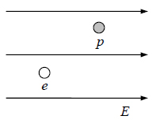
3. Молекулите на някои вещества са полярни – могат да се разглеждат като електрични диполи. Типичен пример на вещество с полярни молекули е:
А) въглеродния диоксид
Б) водата
В) желязото
Г) алуминият
4. Плосък кондензатор, чиито капацитет може да се променя, е зареден и изключен от източника на напрежение. Какво ще се наблюдава, ако увеличим капацитета му 2 пъти?
А) напрежението между електродите ще намалее 2 пъти
Б) напрежението между електродите ще се увеличи 2 пъти
В) зарядът на кондензатора ще намалее 2 пъти
Г) зарядът на кондензатора ще се увеличи 2 пъти
5. На графиката е показана зависимостта на тока I от напрежението U за резистор. Колко е
съпротивлението на резистора?
А) 3,33.10–3 Ω
Б) 3 Ω
В) 300 Ω
Г) 3000 Ω
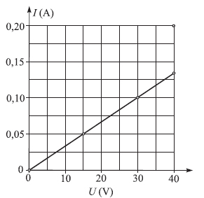
6. На коя от графиките правилно е представена зависимостта на съпротивлението R на
цилиндричен проводник от неговата дължина ℓ?
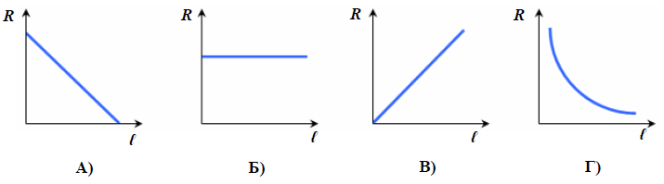
7. При кои положения на ключа К източникът във веригата, показана на схемата, НЯМА
да бъде в режим на „късо съединение“?
А) M и N
Б) N и P
В) M и P
Г) в нито едно
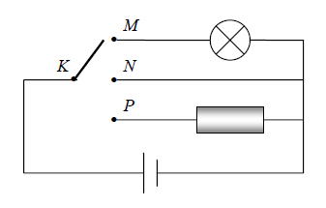
8. При отворен ключ K амперметърът във веригата отчита ток I = 0,36 A. Какво ще бъде
показанието му при затворен ключ K?
A) 0,9 А
Б) 0,6 А
В) 0,36 А
Г) 0,18 А
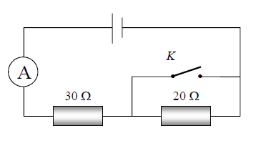
9. Кои са токовите носители в електролитите?
А) положителни и отрицателни йони
Б) само отрицателни йони
В) само положителни йони
Г) електрони и дупки
10. Прав проводник с ток I, протичащ в посока от нас към равнината на чертежа, е поставен в еднородно магнитно поле. Магнитната сила F му действа в указаната на фигурата посока. Каква е посоката на магнитната индукция B?
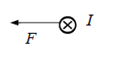
А) нагоре
Б) надолу
В) надясно
Г) наляво
11. Заредена частица се намира в еднородно магнитно поле. В кой случай на частицата ще
действа максимална магнитна сила?
А) когато частицата е в покой
Б) когато частицата се движи по посока, перпендикулярна на магнитните индукционни
линии
В) когато частицата се движи по посока на магнитните индукционни линии
Г) когато частицата се движи по посока, противоположна на посоката на магнитните
индукционни линии
12. Къде магнитното поле е еднородно?
А) около прав проводник, по който тече ток
Б) около кръгов проводник, по който тече ток
В) около пръчковиден магнит
Г) вътре в дълга намотка, по която тече ток
13. Четири заредени частици навлизат в еднородно магнитно поле със скорости, насочени
в различни посоки, както е показано на фигурата. Кои частици ще се движат
праволинейно?
А) 1 и 4
Б) 2 и 3
В) 1 и 3
Г) 2 и 4
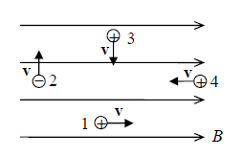
14. Кои вещества имат свойството да отслабват магнитното поле?
А) феро- и парамагнитните
Б) диа- и парамагнитните
В) само диамагнитните
Г) само парамагнитните
15. Две проводникови рамки са поставени в еднородно магнитно поле, както е показано на
фигурата.
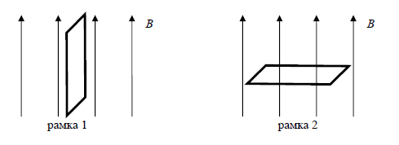
По коя рамка ще протече индуциран ток, когато започнем да увеличаваме индукцията на
магнитното поле?
А) и по двете рамки
Б) по нито една от двете
В) само по рамка 1
Г) само по рамка 2
16. При хармонично трептене на тяло връщащата сила:
А) е максимална при преминаване през равновесното положение
Б) има постоянна големина
В) е правопропорционална на отклонението от равновесното положение
Г) е нула при максимално отклонение от равновесното положение
17. Какво се наблюдава при явлението механичен резонанс?
А) амплитудата на принудените трептения рязко се увеличава
Б) честотата на принудените трептения силно се различава от честотата на собствените
В) амплитудата на принудените трептения не се променя
Г) честотата на принудените трептения рязко се увеличава
18. Периодите на пружинно (1) и математично (2) махало с еднакви маси m са равни. Как
трябва да се промени масата m, за да бъде изпълнено равенството 2Т1 = Т2?
А) да се намали 4 пъти
Б) да се намали 2 пъти
В) да се увеличи 2 пъти
Г) да се увеличи 4 пъти
19. Източници на механични вълни са:
А) трептящи тела
Б) нагрети тела
В) наелектризирани тела
Г) постоянни електрични токове
20. Радиовълна от УКВ диапазона с дължина на вълната λ = 0,6 m се разпространява във
вакуум. Колко херца е честотата на вълната? (c = 3.108 m/s)
А) 5.108 Hz
Б) 1,8.108 Hz
В) 5.107 Hz
Г) 1,8.107 Hz
21. Как се променя посоката на светлинен лъч, който преминава последователно
границите между средите въздух–стъкло–вода?
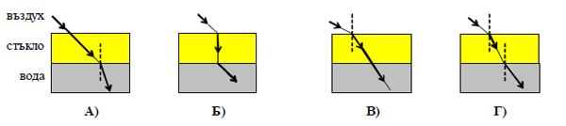
22. Във вакуум се рaзпространява светлина с честота ν = 5.1014 Hz. Колко е дължината на
светлинната вълна? (c = 3.108 m/s)
А) 60 nm
Б) ≈ 170 nm
В) 600 nm
Г) ≈ 1700 nm
23. Граничният ъгъл при преминаване на светлина от стъкло във въздух е 42°. Колко е
ъгълът β на пречупване, ако ъгълът на падане е равен на граничния ъгъл?
А) β = 0°
Б) β = 21°
В) β = 42°
Г) β = 90°
24. Във вакуум могат да се разпространяват:
А) както механични, така и електромагнитни вълни
Б) само механични вълни
В) само електромагнитни вълни
Г) във вакуум не се разпространяват никакви вълни
25. Тесен сноп бяла светлина се пречупва от стъклена призма и се разлага в спектър. Кое
твърдение НЕ Е ВЯРНО?
А) законът на Снелиус не е валиден
Б) лъчите с различен цвят се отклоняват на различен ъгъл
В) показателят на пречупване на стъклото е различен за лъчи с различен цвят
Г) скоростта на разпространение в стъкло е различна за лъчите с различен цвят
26. Посочете правилната комбинация от източник и неговия спектър на излъчване.
А) молекулен газ – непрекъснат спектър
Б) горещо твърдо тяло – ивичен спектър
В) горещо твърдо тяло – линеен спектър
Г) атомарен газ – линеен спектър
27. В коя група НЯМА посочен луминесцентен източник на светлина?
А) свещ, светулка
Б) Слънце, вулканична лава
В) електрическа искра, енергоспестяваща лампа
Г) екран на телевизор, крушка с волфрамова жичка
28. Обясняването на кои явления е наложило въвеждането на квантовия модел на
светлината?
А) излъчване и поглъщане на светлината
Б) отражение и пречупване на светлината
В) интерференция и дифракция на светлината
Г) разпространение на светлината и дисперсия
29. На коя част от спектъра съответства електромагнитна вълна с дължина на вълната λ = 200 nm?
А) инфрачервени лъчи
Б) видима светлина
В) ултравиолетови лъчи
Г) радиовълни
30. При отражение на електрони от кристал се наблюдава дифракционна картина. Този опит потвърждава:
А) уравнението на Айнщайн за фотоефекта
Б) квантовата теория за светлината
В) хипотезата на Дьо Бройл
Г) хипотезата на Планк
31. При какво условие може да се генерира лазерно лъчение в дадена среда?
А) когато е създадена инверсна населеност
Б) когато в средата съществуват свободни токови носители
В) когато средата е нагрята предварително до висока температура
Г) когато повече частици се намират в основното състояние и по-малко – във възбудено
състояние
32. Каква е ролята на водата, която преминава през ядрения реактор?
А) охлажда реактора и забавя отделените неутрони
Б) охлажда реактора и поглъща отделените неутрони
В) отделя от реактора радиоактивните отпадъци
Г) вкарва в реактора ново ядрено гориво
33. Кои частици участват в състава на атомното ядро?
А) протон и електрон
Б) позитрон и неутрино
В) протон и неутрон
Г) протон и позитрон
34. За 16 денонощия количеството на радиоактивен изотоп е намаляло 16 пъти. Колко денонощия е периодът на полуразпадане на този изотоп?
А) 1
Б) 2
В) 4
Г) 8
35. Колко неутрона N има в ядрото на изотопа X, получен при реакцията 226 4
88Ra →X + 2He ?
А) N = 226
Б) N = 222
В) N = 136
Г) N = 86
36. Какъв процес описва реакцията 2 1 3
1 1 2 H+ H→ He +γ ?
А) реакция на делене
Б) реакция на ядрен синтез
В) реакция на разпадане
Г) верижна реакция
37. Коя от изброените частици е изградена от кварки?
А) неутрино
Б) неутрон
В) електрон
Г) фотон
38. Каква е причината за освобождаване на енергия в недрата на звездите?
А) горене
Б) термоядрен синтез
В) радиоактивно разпадане
Г) делене на урана
39. Кои космически обекти се наричат „пулсари“?
А) свръхновите
Б) белите джуджета
В) неутронните звезди
Г) черните дупки
40. Две галактики се отдалечават с еднакви скорости от нас. Кое от следните твърдения е вярно според закона на Хъбл?
А) галактиките имат равни маси
Б) галактиките имат еднакви размери
В) галактиките са на равни разстояния от нас
Г) галактиките са от един и същ вид

Решенията на задачите от 41. до 50. вкл. запишете на предвиденото за това място в
свитъка за свободните отговори срещу съответния номер на задачата!
41. Две еднакви метални топчета със заряди q1 = 5 μC и q2 = –1 μC са разположени на разстояние r = 10 cm едно от друго. Топчетата се допират и се раздалечават на
първоначалното им разстояние.
А) Какъв по знак и големина е зарядът на всяко топче след допирането им?
Б) С каква сила (на привличане или на отблъскване) си взаимодействат двете топчета
след допирането и раздалечаването им на първоначалното разстояние?
В) Пресметнете големината на силата, с която си взаимодействат двете топчета, след
допирането и раздалечаването им на първоначалното разстояние. (k = 9.109 N.m2/C2)
42. Три резистора със съпротивления съответно = 2 Ω 1 R , 2 R = 3 Ω и 3 R =15 Ω са
свързани по следния начин: резисторите със съпротивления R1 и R2 – последователно, а към тях успоредно – резистор със съпротивление R3.
А) Начертайте схемата на свързване на резисторите.
Б) Пресметнете еквивалентното съпротивление R′ на последователно свързаните
резистори.
В) Намерете еквивалентното съпротивление R на схемата.
43. По данните от електрическата схема определете:
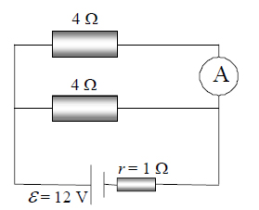
А) електричния ток I през източника;
Б) напрежението U между краищата на резисторите;
В) показанието на амперметъра.
44. Две еднакви лампички са свързани последователно и са включени към батерия с напрежение U = 3V. През тях протича ток I = 0,6 A.
А) Колко е съпротивлението R на всяка лампичка?
Б) Колко е мощността P на всяка лампичка?
45. Електрон навлиза със скорост v = 5,4.106 km/h в област, в която има еднородно
магнитно поле с индукция B = 0,2 T. Индукцията е насочена перпендикулярно на
равнината, в която се движи електронът. Определете големината на магнитната сила F, действаща на електрона в момента на навлизането. (елементарен заряд e = 1,6.10–19 C)
46. Върху балона на електрическа крушка е означено „60 W, 220 V“. Определете
амплитудата на променливия ток max I , който протича през крушката. (приемете 2 =1,4 )
47. Пружинно и математично махало имат периоди съответно Т1 и Т2.
А) Как ще бъде свързан периодът на пружинното махало ′
1 T с T1, след като разменим
двете топчета?
Б) Как ще бъде свързан периодът на математичното махало ′
2 T с T2, след като разменим
двете топчета?
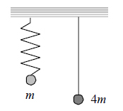
48. Монохроматична светлинна вълна пада под ъгъл α и се пречупва под ъгъл β на
границата между две среди с показатели на пречупване съответно n1 и 2 1 n = 2n .
А) Запишете отношението
u2
u1
на скоростите u1 и u2 на разпространение на светлинната
вълна в първата и във втората среда.
Б) Намерете отношението
λ1
λ2
на дължините λ1 и λ2 на вълната в първата и във втората
среда.
49. Отделителната работа на калиев фотокатод е А = 2,24 eV. Определете максималната
кинетична енергия на излъчените електрони в електронволти при осветяване на катода с
ултравиолетово лъчение с дължина на вълната λ = 200 nm.
(Използвайте, че hc = 1240 nm.eV.)
50. Във водороден атом електрон преминава от ниво с енергия 2 E = −3,4 eV на ниво с енергия 1 E = −13,6 eV, при което излъчва фотон. Определете честотата ν на излъчения фотон. (1 eV = 1,6.10–19 J, h = 6,63.10–34 J.s)

МИНИСТЕРСТВО НА ОБРАЗОВАНИЕТО, МЛАДЕЖТА И НАУКАТА

ДЪРЖАВЕН ЗРЕЛОСТЕН ИЗПИТ ПО

Физика и астрономия – 1 септември 2010 г.

ВАРИАНТ № 2
Ключ с верните отговори
Въпроси с изборен отговор

Въпрос | Верен отговор | Брой точки
1 | А | 1,5
2 | Г | 1,5
3 | Б | 1,5
4 | А | 1,5
5 | В | 1,5
6 | В | 1,5
7 | В | 1,5
8 | Б | 1,5
9 | А | 1,5
10 | Б | 1,5
11 | Б | 1,5
12 | Г | 1,5
13 | А | 1,5
14 | В | 1,5
15 | Г | 1,5
16 | В | 1,5
17 | А | 1,5
18 | А | 1,5
19 | А | 1,5
20 | А | 1,5
21 | Г | 1,5
22 | В | 1,5
23 | Г | 1,5
24 | В | 1,5
25 | А | 1,5
26 | Г | 1,5
27 | Б | 1,5
28 | А | 1,5
29 | В | 1,5
30 | В | 1,5
31 | А | 1,5
32 | А | 1,5
33 | В | 1,5
34 | В | 1,5
35 | В | 1,5
36 | Б | 1,5
37 | Б | 1,5
38 | Б | 1,5
39 | В | 1,5
40 | В | 1,5
